ตัวชี้วัดที่ 1.4 : ร้อยละของตำบลที่มีระบบการส่งเสริมสุขภาพดูแลผู้สูงอายุระยะยาว (Long Term Care)
ในชุมชนผ่านเกณฑ์ (เป้าหมาย : รอบ 6 เดือน = ร้อยละ 55 /รอบ 12 เดือน = ร้อยละ 70)
การดำเนินงาน/ผลการดำเนินงานตามมาตรการสำคัญ
สถานการณ์ผู้สูงอายุ
เขตสุขภาพที่ 8 (พื้นที่รับผิดชอบเขตบริการสุขภาพที่ 8 ประกอบด้วย 7 จังหวัด ดังนี้ จังหวัดอุดรธานีสกลนคร นครพนม เลย หนองบัวลำภู หนองคายและบึงกาฬ) มีประชากรทั้งหมด 5,534,128 คน (ข้อมูลจากสำนักทะเบียนราษฎร์ กระทรวงมหาดไทย) โดยมีประชากรที่มีอายุ 60 ปีขึ้นไป จำนวน 733,428 คน ร้อยละ 13.28 ของประชากรทั้งหมด ซึ่งถือว่าก้าวเข้าสู่สังคมผู้สูงอายุ (มากกว่าร้อยละ 10) จากการคัดกรองโดยใช้แบบประเมินผู้สูงอายุตามกลุ่มศักยภาพ ตามความสามารถในการประกอบกิจวัตรประจำวัน (ADL) ในปี 2562 ได้รับการคัดกรองทั้งหมด 633,781 คน ร้อยละ 86.41 แบ่งเป็นผู้สูงอายุกลุ่มติดสังคม จำนวน 616,175 คน ร้อยละ 97.2, กลุ่มติดบ้าน จำนวน 14,974 คน ร้อยละ 2.3 และกลุ่มติดเตียง จำนวน 2,632 คน ร้อยละ 0.4
ทบทวนข้อมูลสถานการณ์ที่ผ่านมา โครงการการดูแลผู้สูงอายุระยะยาว ปี 2559 – 2561
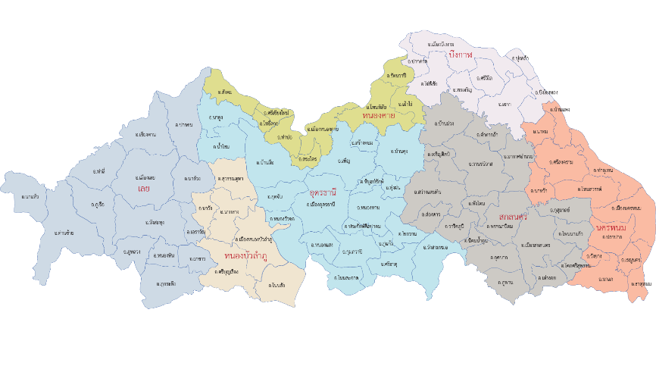
ในปี 2559-2561 ตำบลที่มีระบบการส่งเสริมสุขภาพดูแลผู้สูงอายุระยะยาว (Long Term Care) ในชุมชนผ่านเกณฑ์ จำนวน 448 ตำบล ร้อยละ 69.60 มีผ่านการอบรมผู้จัดการการดูแลผู้สูงอายุ (Care Manager) ในปี 2559 - 2561 จำนวน 1,105 คน ครอบคลุมสถานบริการสาธารณสุขทุกแห่ง และผ่านการอบรมผู้ดูแลผู้สูงอายุ (Caregiver) จำนวน 6,612 คน ครอบคลุมทุกตำบล/หมู่บ้าน และมีผู้สูงอายุที่มีภาวะพึ่งพิงจำนวน 17,814 คน จัดทำแผนการดูแลผู้สูงอายุที่มีภาวะพึ่งพิงรายบุคคล (Care Plan) จำนวน 12,483 ราย ร้อยละ 70.0 มีผู้สูงอายุเปลี่ยนกลุ่มจากกลุ่มติดเตียงเป็นกลุ่มติดบ้าน จำนวน 227 คน และกลุ่มติดบ้านเป็นกลุ่มติดสังคม จำนวน 591 คน
พื้นที่การดำเนินงาน
7 จังหวัด
87 อำเภอ
644 ตำบล

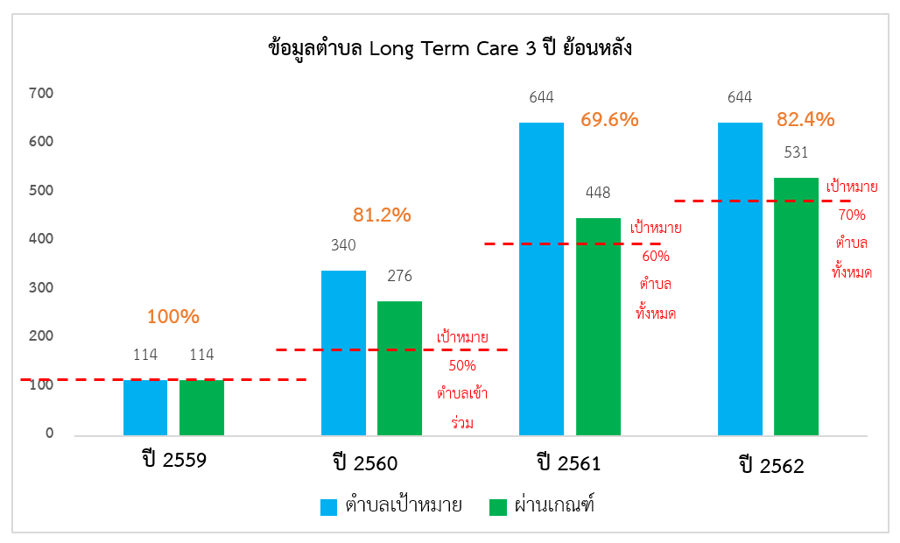

จากผลการดำเนินงานตำบลที่มีระบบส่งเสริมสุขภาพดูแลผู้สูงอายุระยะยาว (Long Term Care) ของเขตสุขภาพที่ 8 ย้อนหลัง 3 ปี : ปีงบประมาณ 2559, 2560, 2561 และครึ่งปีแรกของปีงบประมาณ 2562 พบว่าการดำเนินงานตำบลฯ ผ่านเกณฑ์ทุกปี

ข้อมูลภาคีเครือข่าย
กรม/จังหวัด | ชื่อ - สกุล | หน่วยงาน | เบอร์โทรศัพท์
กรมอนามัย | นายวิรุท นนสุรัตน์ | ศูนย์อนามัยที่ 8 อุดรธานี | 090-8974999
 | น.ส.รสลิน อินถา | ศูนย์อนามัยที่ 8 อุดรธานี | 089-5602777
 | ว่าที่ร้อยตรียุทธการ ประพากรณ์ | ศูนย์อนามัยที่ 8 อุดรธานี | 087-1827714
 | นายทรงพล คำนึงเกียรติวงศ์ | ศูนย์อนามัยที่ 8 อุดรธานี | 091-0645280
 | นางชนกนันท์ ทองดอนบม | ศูนย์อนามัยที่ 8 อุดรธานี | 081-4398639
 | น.ส.วรรณพร สว่างบุญ | ศูนย์อนามัยที่ 8 อุดรธานี | 080-1791400
กรมสุขภาพจิต | น.ส.ชญาน์นันท์ ศรีหาบุตร | ศูนย์สุขภาพจิตที่ 8 | 092-5311754
 | นายสุพัฒชัย ปราบศัตรู | ศูนย์สุขภาพจิตที่ 8 | 042-128746
อุดรธานี | นางอรวรรณ์ ศรีรัตน์นาม | สสจ.อุดรธานี | 089-3752703
 | นางวชิราภรณ์ สินเจริญเลิศ | สสจ.อุดรธานี | 081-5927602
หนองคาย | นายประดิษฐ์ สารรัตน์ | สสจ.หนองคาย | 081-9778442
 | นายกงเพชร ขุนเขียว | สสจ.หนองคาย | 081-9752021
หนองบัวลำภู | นางกัญณิกา สุมาลี | สสจ.หนองบัวลำภู | 089-9444353
เลย | นางทัศนีวรรณ พุทซาคำ | สสจ.เลย | 093-3038052
 | สวาสดิ์ ศรีเมืองแก้ว | สสจ.เลย | 086-8521248
บึงกาฬ | นางไกรษร จุลโยธา | สสจ.บึงกาฬ | 081-9544529
 | น.ส.ปิยพร เดชบาล | สสจ.บึงกาฬ | 087-3605528
สกลนคร | นางสุภาณี กิตติสารพงษ์ | สสจ.สกลนคร | 082-2949695
 | นางสาวศิริวรรณ ณ นครพนม | สสจ.สกลนคร | 091-3656267
นครพนม | นางนนทรี เมืองศรี | สสจ.นครพนม | 081-9740268
1.2 นวัตกรรมที่สามารถเป็นแบบอย่าง หรือ Best Practice
1.ตำบลหนองหลวง อำเภอเฝ้าไร่ เป็นพื้นที่ต้นแบบด้านการดูแลสุขภาพผู้สูงอายุ โดย องค์กรปกครองส่วนท้องถิ่นเข้ามามีส่วนร่วมในการดำเนินงานชมรมผู้สูงอายุ
2. ชมรมผู้สูงอายุบ้านหนองสระพัง ตำบลหนองบังใต้ อำเภอศรีบุญเรือง จังหวัดหนองบัวลำภู เป็นชมรมผู้สูงอายุดีเด่นระดับเขต ซึ่งมีกิจกรรมส่งเสริมสุขภาพอย่างต่อเนื่องและกิจกรรมทางสังคม โดยชมรมสามารถบริหารจัดการได้ด้วยตนเอง
3. นวัตกรรมหม้อนึ่งลูกประคบสมุนไพร ห่วงใยผู้สูงอายุ โรงพยาบาลส่งเสริมสุขภาพตำบลท่าลาด เป็นนวัตกรรมที่มีประโยชน์ คุ้มค่า ราคาประหยัด และสามารถขยายผลให้กับพื้นที่ข้างเคียงได้
4. จังหวัดบึงกาฬมีการคัดกรองภาวะหกล้มและสมองเสื่อมแยกเป็นกลุ่มดี เสี่ยง ป่วย โดยกลุ่มเสี่ยงนำไปเข้าค่ายผู้สูงอายุ

